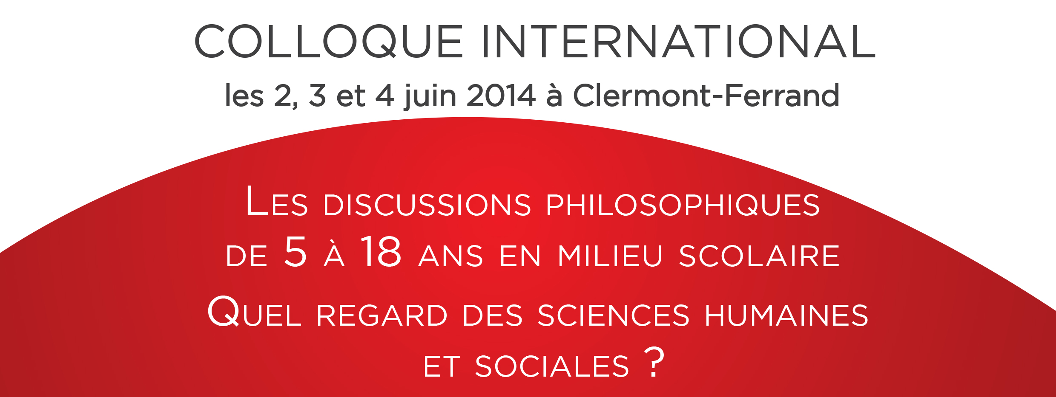

Les communications peuvent orales ou par affiche et doivent aborder l'un des quatres axes du colloque :

1. Apprentissage : activité de l'élève, développement du langage oral et de la pensée
2. Enseignement : activité de l'enseignant en situation lors de discussions philosophiques
3. Formation : réflexion sur les dispositifs et analyse de situation
4. Corpus : analyse de corpus oral et multimode de type développemental

Veuillez indiquer le thème concerné par votre contribution :
Apprentissage
Enseignement
Formation
Corpus
Forme de communication souhaitée
Communication orale
Communication par affiche

Titre :
Auteur(s) :
Établissement(s) :
Équipe ou laboratoire de recherche éventuel :
Pays :
Courriel et téléphone :
Résumé (maximum 1500 caractères espaces compris)
Mots-clés

Les propositions doivent être retournées par courriel
avant le 30 novembre 2013.

colloquephilosez@univ-bpclermont.fr

Outre la publication des résumés de chaque contributeur dans le livre des actes du colloque, et sa diffusion sous la forme d'une publication numérique, les communications feront l'objet d'un tri par le comité scientifique pour paraître dans des revues scientifiques

